案例准备-引入相关资源

引入相关资源

引入相关的jar包：
- MySQL数据库驱动包
- C3P0连接池所需jar包
- DBUtils开发的jar包
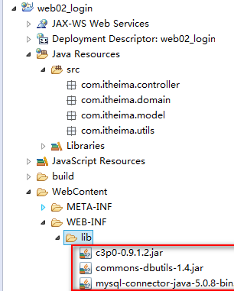

引入C3P0配置文件
将配置文件放到工程的src下即可
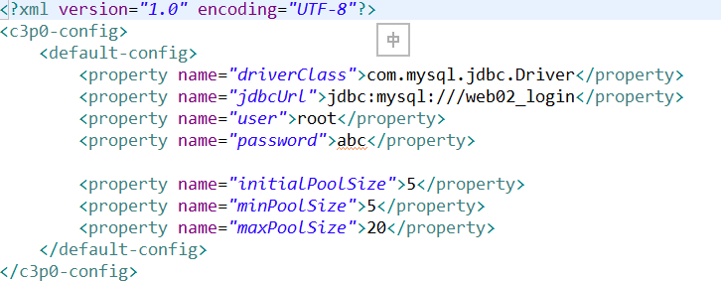

引入JDBC开发的工具类
